PRIPREMA AKTIVNOG UČENJA I POUČAVANJA
Predmet: KEMIJA | Razred: VII. | Br. sati izvedbe:  1 (8. sat) |  |  | Datum: | Učitelj/učiteljica:
Tematska cjelina: ŠTO JE KEMIJA |  |  |  | Tema: Ponavljanje i vježbanje; Kratka pisana provjera znanja
Koncepti kurikuluma kemije: |  |  | D. Prirodoznanstveni pristup
Odgojno-obrazovni ishodi
D.7.1. Povezuje rezultate i zaključke istraživanja s konceptualnim spoznajama.
Razrada ishoda (R.I.)
R.I.1. Povezuje nastavne sadržaje na konceptualnoj razini
R.I.2. Rješava zadatke vezane uz razvoj kemije, pokus ili eksperiment i mjere opreza i zaštite pri izvođenju pokusa
R.I.3. Provjerava odabrana rješenja
Odgojno-obrazovna očekivanja međupredmetnih tema
UKU A.3.2. 2. Primjena strategija učenja i rješavanje problema – učenik se koristi različitim strategijama učenja i primjenjuje ih u ostvarivanju ciljeva učenja i rješavanju problema u svim područjima učenja uz povremeno praćenje učitelja.
UKU A.3.4. 4. Kritičko mišljenje - Učenik kritički promišlja i vrednuje ideje uz podršku učitelja.
UKU B.3.2. 2. Praćenje- Uz povremeni poticaj i samostalno učenik prati učinkovitost učenja i svoje napredovanje tijekom učenja.
UKU B.3.4. 4. Samovrednovanje/ samoprocjena - Učenik samovrednuje proces učenja i svoje rezultate, procjenjuje ostvareni napredak te na temelju toga planira buduće učenje.
UKU C.3.1. 1. Vrijednost učenja – učenik može objasniti vrijednost učenja za svoj život.
UKU D.3.2. 2. Suradnja s drugima - Učenik ostvaruje dobru komunikaciju s drugima, uspješno surađuje u različitim situacijama i spreman je zatražiti i ponuditi pomoć.
ZDR C.3.1.B Obrazlaže potencijalne opasnosti u kućanstvu i okolini.
Povezanost s nastavnim predmetima
HJ A.7.1. Učenik govori prema planu i razgovara primjenjujući vještine razgovora u skupini.
HJ A.7.2. Učenik sluša tekst, izvodi zaključke i tumači značenje teksta.
HJ A.7.3. Učenik čita tekst, izvodi zaključke i tumači značenje teksta.
INF B.7.2 Primjenjuje algoritam (sekvencijalnog) pretraživanja pri rješavanju problema.
Ključni pojmovi: prirodne znanosti, alkemija, A.L. Lavoisier, kemija, kemijska industrija, zelena kemija, promatranja i opažanja, pokus ili eksperiment, eksperimentalna znanost, etape istraživačkog rada, laboratorij, stakleno posuđe, odmjerno posuđe, porculansko posuđe, uređaji za zagrijavanje, aparatura, metalni pribor, kemikalije, znakovi (piktogrami) opasnosti, zaštitna oprema, pravila ponašanja u laboratoriju, sredstva za gašenje požara
Sredstva, pomagala i pribor: konceptualna mapa, kratka pisana provjera znanja grupe A i B, udžbenik, bilježnica, radna bilježnica, ploča, kreda, računalo, projektor, tablet/mobitel
Oblici rada: |  |  |  | Metode rada:
frontalni, grupni, u paru, individualni rad učenika |  |  |  | rad na tekst, razgovor, rasprava, prezentacija/izlaganje, vođenje bilježaka, razmjena misli u paru/grupi, rješavanje zadataka za vježbu i ponavljanje
Strategija učenja i poučavanja: |  |  |  | Tehnike aktivnog učenja i poučavanja:
- strategija čitanja, pisanja i pamćenja  - suradničko učenje |  |  |  | - konceptualna mapa, mreža diskusije
Oblici vrednovanja učeničkih postignuća
Formativno: | Vrednovanje za učenje: | - konceptualna mapa  - kratka pisana provjera znanja
Formativno: | Vrednovanje kao učenje: | - samoprocjena rada i aktivnosti u grupi*  - samorefleksija u T-tablici

RAZRADA AKTIVNOSTI ZA OSTVARIVANJE DEFINIRANIH ISHODA
TIJEK AKTIVNOSTI
Ishodi | Aktivnosti učenika | Izvori sadržaja
D.7.1.  R.I.1.  R.I.2.  R.I.3. | - samostalna analiza konceptualne mape  - u grupi rješavanje konceptualne mape uz raspravu i dogovor oko točnog odgovora  - pisanje odgovora koji zahtijevaju donošenje zaključka koji tekst čine smislenim za učenike  - sažimanje i izlaganje predstavnika grupe (obrazlaže točne odgovore konceptualne mape)  - po potrebi traže pomoć učitelja za dodatna obrazloženja odgovora  - ostali učenici provjeravaju odabrana rješenja/odgovore  - samoprocjena rada i aktivnosti u grupi (lista u prilogu pripreme)  - samostalno rješavanje kratke pisane provjere znanja  - refleksija na rezultat rješenja kratke pisane provjere znanja  - svi učenici crtaju T-tablicu u bilježnicu (tablica refleksije u prilogu pripreme) | Konceptualna mapa: Što je kemija  Kratka pisana provjera znanja

Početna konceptualna mapa

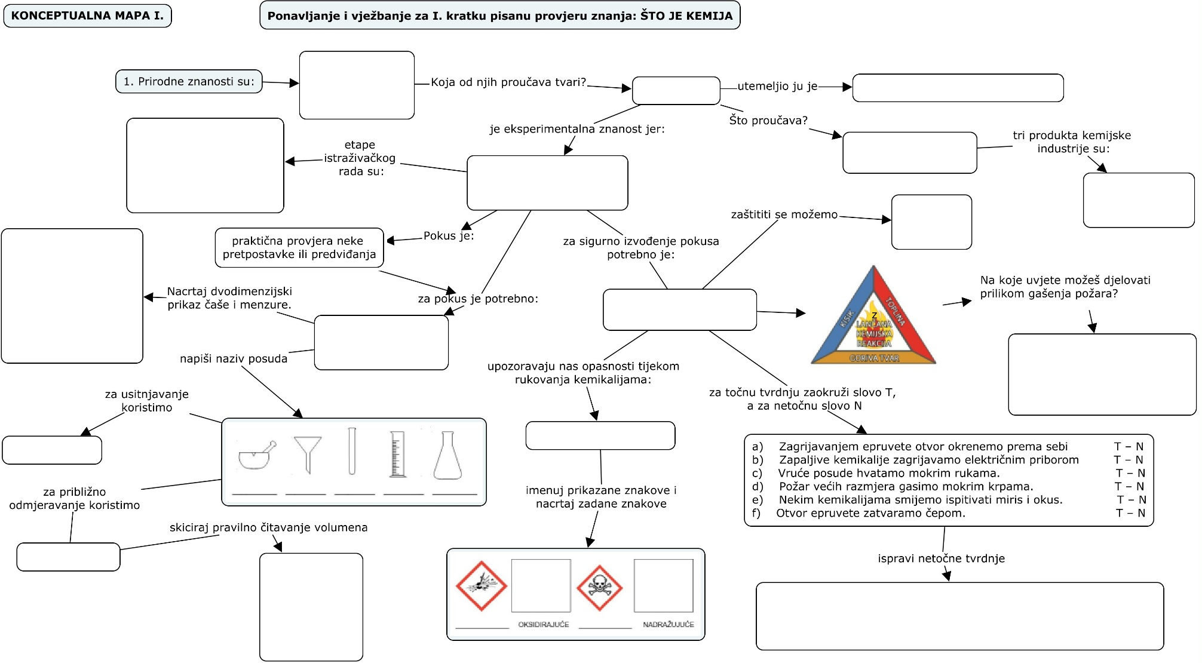

Očekivano rješenje konceptualne mape

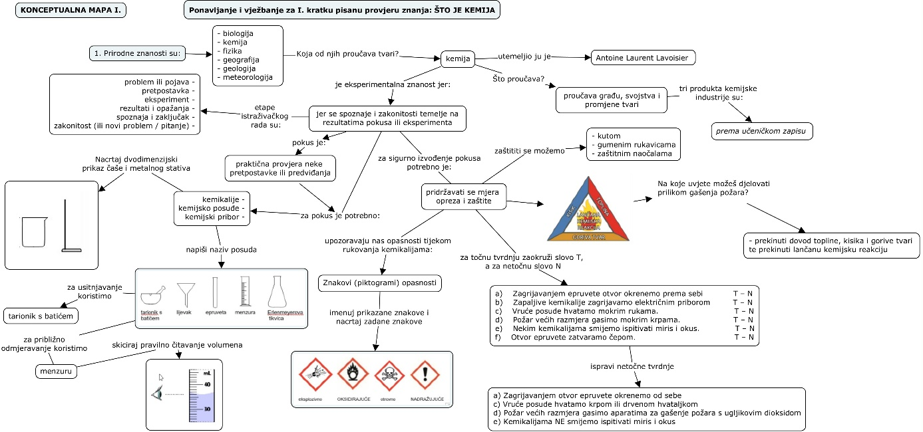

Samoprocjena rada i aktivnosti u grupi
MOJE AKTIVNOSTI | staviti znak (emotikon)
MOJE AKTIVNOSTI | smajlić | ravnoduško | tužnić
Uspješno odrađen zadatak
Svi smo sudjelovali podjednako
Zajedno smo donosili odluke
Poštovalo se mišljenje svih članova grupe
Moj je doprinos bio…
Sviđa mi se takav način rada
Zadovoljstvo usvojenim znanjem

Prijedlog kratkih pisanih provjera znanja
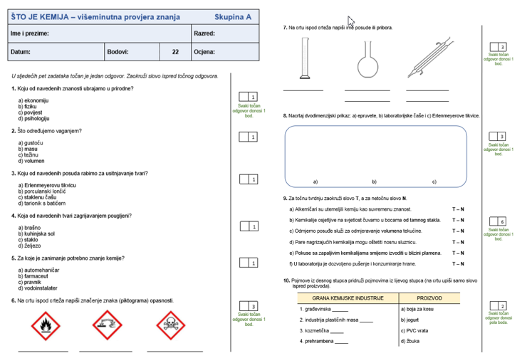
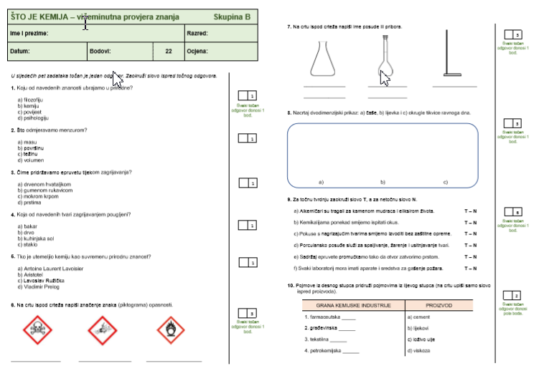

Rješenja kratkih pisanih provjera znanja

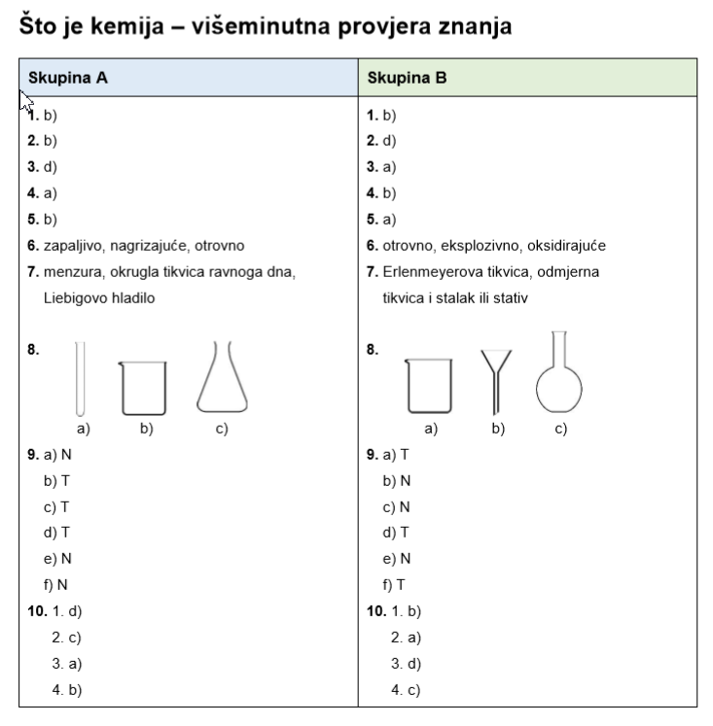

Refleksija na kratku pisanu provjeru znanja:
Što je kemija
USVOJENO RAZUMIJEVANJE | NERAZUMIJEVANJE
Upišite teme/sadržaje/ishode, dio nastavnog sadržaja, zadatke, formule koje ste razumjeli. | Upišite teme/sadržaje/ishode, dio nastavnog sadržaja, zadatke, formule koje niste razumjeli.

